HTTP协议

一、简介
Http协议（HyperText Transfer Protocol,超文本传输协议）是用于万维网服务器传送文本到本地浏览器的传送协议；英特网上所有www文件都必须遵守的。这是基于TCP/IP通信协议来传递数据（HTML文件、图片文件、查询结果等）的。

- http工作原理
1、http协议是工作于客户端-服务器构架上的。浏览器作为HTTP客户端通过URI向服务端即web服务器发送所有请求。
2、Web服务器有Apache服务器、IIS（Internet information service）等
3、http的默认端口号为80，但是也可以认为更改为8080或其他端口。
4、http三点注意事项：
（1）、http是无连接的：无连接的意思是服务器与客户端的每次链接只处理一次请求。服务端处理完客户端的一个请求并收到客户应答之后就断开当次连接。采用这种无连接的方式的好处就是可以节约传输时间。
（2）、 http是媒体独立的：这意味着只要客户端和服务器知道如何处理，那么任何数据类型都可以通过http发送；客户端及服务器指定使用合适的mime-type了内容类型。
（3）、http是无状态的：无状态的意思就是指协议对于事务处理没有记忆能力。这种情况下，如果在后面需要使用以前的信息就必须要服务端重新传输，这就有可能导致每次传输的数据量增大，但是也能使那种不需要使用之前信息的情况传输速度加快。

以下图表展示了HTTP协议通信流程：
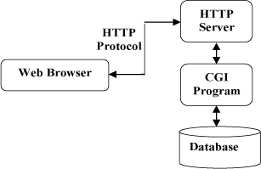

- HTTP消息结构
- http是基于客户端/服务端（c/s）模型构架上的，通过一个可靠地链接来交换信息，是一个无状态的请求/响应协议。
- 、一个http客户端是一个应用程序，如浏览器或者其他任何客户端，通过链接到服务器达到向服务器发送一个或多个http协议的目的。同样，有个
- 一个http“服务器”也是一个应用程序（web服务器）通过接收客户端的请求而对客户端的请求作出相应的响应。
- http是使用统一资源标识符URI（uniform resource identifiers）来传输数据和建立连接；一旦连接建立之后，数据消息就通过类似Internet使用的格式和多用途Internet邮件扩展（MIME）来传输。

2、客户端请求消息
客户端发送一个http请求到服务器的请求消息包括以下格式：请求行（request line）、请求头部（header）、空行、请求数据组成。

下图给出了请求报文的一般格式。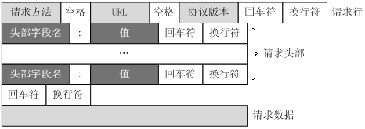

- 服务器响应消息
服务器响应消息也有四部分组成：状态行、消息报头、空行、响应正文。
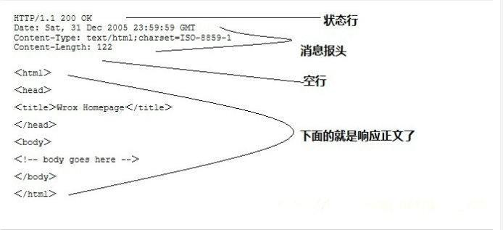

- http请求方法------8种
根据HTTP标准，http请求可以使用多种 请求方法。http1.0定义了三种请求方法：GET,POST和HEAD方法。HTTP1.1新增了五种请求方法：OPTIONS,PUT,DELETE,TRACE和CONNECCT方法。
序号 | 方法 | 描述
1 | GET | 请求指定的页面信息，并返回实体主体。
2 | HEAD | 类似于get请求，但是返回的响应中没有具体内容，只是用于获取报头
3 | POST | 向指定资源提交数据进行处理请求（例如提交表单或者上传文件）。数据被包含在请求体中，post请求可能会导致新的资源建立或已有资源修改
4 | PUT | 从客户端向服务器传送的数据取代指定的文档的内容。
5 | DELETE | 请求服务器删除指定的内容。
6 | CONNECT | HTTP1.1协议中预留给能够将连接改为管道方式的代理服务器
7 | OPTIONS | 允许客户端查看服务器的性能。
8 | TRACE | 回显服务器收到的请求，主要用于测试和诊断。

- HTTP响应头信息
http请求头提供了关于请求、响应或其他发送实体的信息。

应答头 | 说明
Allow | 服务器支持哪些请求方法（例如post、get等）
Content-Encoding | 文档的编码方法（encoding）。只有在解码之后才能得到content-type指定的内容类型。利用gzip压缩文档能够很显著读地减少HTML文档的额瞎子时间。Java的GZIPOutputSream可以很方便的进行gzip压缩，但是只有Unix上的Netscape和Windows上的IE4/5才支持它。因此，server应该通过查看Accept-Encoding头检查浏览器是不是支持gzip，为支持gzip的浏览器返回gzip压缩过的HTML页面，为其他浏览器返回普通页面。
content-length | 表示内容长度。只有当浏览器使用持久http连接时才使用这个数据。如果想要利用持久连接的优势，那么可以把输出文档写入ByteArraryOutPutStram，完成后查看其大小，然后再把该值放入Content-length头，最后通过byteArrayStream.writeTo(response.getOutputStream()发送内容。
Content-type | 表示后面的文档属于什么MIME类型。Servelet默认为text/plain，但通常需要显示地指定为text/html。由于经常需要设置Content-type，因此HttpServerletResponse提供了一个专用的方法SetContentType。
Date | 当前的GMT时间。可以使用setDateHeader来设置这个头，以避免时间格式转换的麻烦。
Expire | 表示应该什么时候认为文档已经过期进而不在继续缓存文档。
Last-modified | 文档最后的改动时间。客户可以通过If-Modified-Since请求一个日期，该请求被视为一个条件GET，只有该董事兼晚于指定时间才会返回文档，否则返回一个304（Not Modified）状态。Last-Modified也可以用setDateHeader方法来设置。
Location | 表示客户应该去哪里提取文档。Location通常不是直接设置的，而是通过HttpServletResponse的sendRedirect方法，该方法同时设置状态代码为302。
Refresh | 表示浏览器应该在多久之后刷新文档，时间以秒计。除了刷新当前文档之外，你还可以通过setHeader("Refresh", "5; URL=http://host/path")让浏览器读取指定的页面。  注意这种功能通常是通过设置HTML页面HEAD区的＜META HTTP-EQUIV="Refresh" CONTENT="5;URL=http://host/path"＞实现，这是因为，自动刷新或重定向对于那些不能使用CGI或Servlet的HTML编写者十分重要。但是，对于Servlet来说，直接设置Refresh头更加方便。 注意Refresh的意义是"N秒之后刷新本页面或访问指定页面"，而不是"每隔N秒刷新本页面或访问指定页面"。因此，连续刷新要求每次都发送一个Refresh头，而发送204状态代码则可以阻止浏览器继续刷新，不管是使用Refresh头还是＜META HTTP-EQUIV="Refresh" ...＞。  注意Refresh头不属于HTTP 1.1正式规范的一部分，而是一个扩展，但Netscape和IE都支持它。
Server | 服务器名字。Servelet一般不会设置这个值，通常是由服务器自己设置。
Set-Cookie | 设置和页面相关联的cookie。Servlet不应使用response.setHeader("Set-Cookie", ...)，而是应使用HttpServletResponse提供的专用方法addCookie。参见下文有关Cookie设置的讨论。
WWW-Authenticate | 客户应该在Authorization头中提供什么类型的授权信息？在包含401（Unauthorized）状态行的应答中这个头是必需的。例如，response.setHeader("WWW-Authenticate", "BASIC realm=＼"executives＼"")。  注意Servlet一般不进行这方面的处理，而是让Web服务器的专门机制来控制受密码保护页面的访问（例如.htaccess）。

六、HTTP状态码

